Gâteau à la ricotta
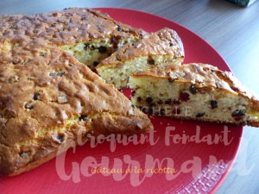 Pour 8 Croquants-Gourmands
- 100 g de fruits confits en dés
- 1 càs de rhum (facultatif)
- 2 œufs
- 160 g de sucre vanillé
- 50 g de beurre pommade
- 250 g de ricotta
- 200 g de farine
- 1 sachet de levure chimique
- 50 g de pépites de chocolat
Moule étoile ou moule à manqué de 20 cm de Ø, beurré si non en silicone
Préchauffage du four à 180°C
Mettre les fruits confits à macérer (éventuellement) dans le rhum en remuant de temps en temps.
Lorsque les fruits ont absorbé le liquide, les mélanger avec 2 cuillerées de farine.
Mélanger au fouet les œufs avec le sucre vanillé.
Ajouter le beurre pommade et la ricotta et bien mélanger.
Incorporer le reste de la farine et la levure et travailler pour avoir une pâte lisse.
Ajouter en mélangeant à la spatule les fruits confits et les pépites de chocolat.
Verser la pâte dans le moule.
Enfourner pour 35 à 40 minutes en surveillant.
Attendre quelques minutes avant de démouler délicatement sur une grille.
Laisser refroidir avant de découper.

